# Qu’est ce qu’une entreprise ?

## 1. Présentation

### Définition

L’entreprise est un centre de décision économique autonome (une entité) disposant de ressources (humaines, matérielles, incorporelles et financières) qu’elle gère en vue de produire et vendre de manière rentable des biens et des services

### Production

* Pour produire il faut nécessairement avoir différents facteurs de production
* Facteur TRAVAIL : les hommes avec leurs compétences
* Facteur CAPITAL : matières premières, brevets de fabrication, produits semi-finis, équipement productif, énergie…
* Elle a également besoin d’information, et de ressources financières

→ Se procure ces éléments sur différents marchés

### Décrire l’entreprise

Critères qui permettent de dégager des caractéristiques identiques dans le comportement des entreprises.

Variation en fonction de l’objet analysé :

* Facteur de production : ses ressources (matériel, RH, financière)
* Fonction activité : C.A
* Fonction de la rentabilité : VA, Bénéfice.

Le critère retenu est l’effectif employé : Insee + droit social

## 2. Entreprendre et diriger

Définir la direction de l’entreprise et notamment son << chef d’orchestre >>

2 visions selons les auteurs (L’entrepreneur, le manager) du management

2 visions différentes mais qui peuvent parfois être complémentaires

## 3. L’entrepreneur

Individu qui investit des moyens (financiers matériels et humains) pour mener un projet économique dans le but de réaliser des profits

### Caractéristiques

* Créateur de petites structures
* Peu de salariés, travaille souvent seul
* Grande place à l’innovation : sait comprendre les attentes des consommateurs influence l’environnement
* Goût du risque
* Prise de décision rapide, saisie les opportunités
* Négociateur : doit donner confiance aux investisseurs

### 3 visions : organisateur ou innovateur

Entrepreneur organisateur → J.B SAY (1767-1832)

Coordination des ressources : optimisation de la production

Entrepreneur innovateur → J.SCHUMPETER (1883-1950)

* Créer et identifier des nouvelles opportunités
* Destruction créatrice (invention du réveil, abandon d’emplois (gens qui réveillait les gens))
* Création d’emplois

Logique d’entreprise => P. DRUCKER (1909-2005)

Il fait coïncider les opportunités de l’environnement avec les points forts de l’entreprise

### Différentes formes

Créations d’entreprises, encouragement par l’Etat : statut auto entrepreneur loi LME 2008 ( avantages fiscaux et sociaux)

Reprise d’entreprise, avantages fiscaux et sociaux

## 4. Le manager

### Définitions

C’est celui qui dirige dans le but d’optimiser les ressources de l’entreprise et d’assurer la pérennité de cette dernière.

C’est un cadre dirigeant qui est salarié, qui a la confiance de l’entrepreneur et/ou actionnaire

### Caractéristiques

* Il est rationnel
* Performant c’est à dire efficace et efficient,
* Gestionnaire

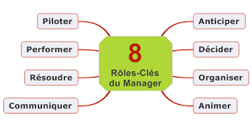

efficacité => atteindre l’objectif fixé

efficience => atteindre l’objectif fixé avec la meilleure combinaison des ressources

### Visions historiques

FAYOL : “administrer, c’est prévoir, organiser commander et contrôler”

MAYO : “manager doit concilier organisation humaine et technique”

DRUCKER :”il reprend la vision de FAYOL mais insiste sur la dimension humaine”

MINTZBERG : Fonction qui intègre différents rôles : importance du relationnel, de l’informationnel ainsi que du décisionnel (environnement, répartition des ressources, négociations, …)

Aujourd’hui un manager est un guide qui doit rendre des comptes (actionnaires et manager n+1, …prise de risque = prime.

### Evolution de la vision du manager

France ⇒ erreur ou échec tabou

USA ⇒ échec = chance, ne refera pas la même erreur

Favorise la prise de risque : le changement

Ex : Google et ses lunettes (en avance sur son temps ?)

### En Résumé :

L’entrepreneur :

* C’est le créateur de l’entreprise
* Celui qui ose engager ses biens personnels dans une affaire
* Prise de risque importante
* Un Homme, une idée

Le manager

* Celui qui gère et optimise les ressources
* Sous la tutelle d’un entrepreneur ou d’actionnaires
* Prise de décision importante mais “protégé”

## 5. Le pouvoir dans l’entreprise

### Qu’est-ce que le pouvoir ?

M.WEBER : le pouvoir d’un individu est sa capacité à contraindre d’autres individus à lui obéir alors que l’autorité est la capacité à se faire obéir volontairement (reconnaissance morale)

Autorité légitime :

* savoir }
* savoir faire }=> Compétences
* savoir être }
* Juridique, propriétaire de l’entreprise ou droit de travail…

H. Mintzberg : Il y a 4 éléments

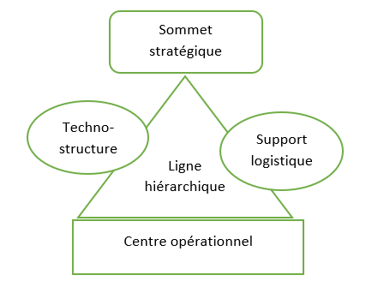

### Quel style adopter pour commander ?

### 

Selon LICKERT (1903 - 1981)

### 

Critique :

* Exploiteur : Pas de discussion avec les ouvriers/employés MAIS en situation d’urgence peut être appréciable.
* Paternaliste : Peut infantiliser les employés (positif et négatifs)
* Consultatif : Perte de temps car de nombreuses consultations, possibilités de perte de confiance en cas de non écoute des employés
* Participatif : Très valorisant pour les employés mais très chronophage

Selon TANENBAUM & SCHMIDT

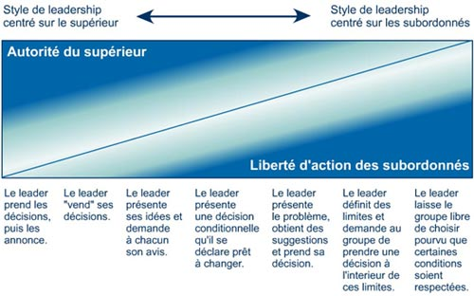

### La gestion du pouvoir

Varie en fonction des situations et de la personnalité du dirigeant.

**Centraliser le pouvoir :**

Avantages :

* Cerner et maîtriser la situation, clarté, cohérence

Inconvénients :

* Lourdeur (taille)
* Dépendance
* Éloignement, problème de communication

**Déléguer :**

Avantages :

* Proximité des décideurs (terrain)
* Information proche : rapidité prise décision,
* Motivation, implication

Inconvénients :

* Fixation d’objectif DPO (Direction Par Objectif), DPPO (Direction Participative Par Objectif)
* Contrôle etc…

## 6. Synthèse

Taille, secteur d’activité, production, activité sur le marché ⇒ Facteur de contingence

⇕

Manager ⇒ Entreprise

Pouvoir

Style de direction